マニュアルVer.1 「第2章６節 偏見や差別・いじめへの対応」に関する資料
大阪府教育庁 小中学校課

新型コロナウイルス感染症に伴う差別等について考える教材及び学習指導案について

世界中で新型コロナウイルスの感染拡大が続いています。未知のウイルスに対する不安や感染に対する過度の恐れが、様々な場面で、偏見・差別を生み出す状況となっています。しかし、感染者やその家族、医療従事者、また、特定の国や地域の人々等に対する偏見・差別は人権侵害であり、絶対に許されないことです。
学校では、正しい知識に基づき、偏見・差別が生じない取組みを進めることが必要です。
そこで、府教育庁では、今般の感染症に伴う偏見・差別について、子どもと一緒に考えることができる教材及び学習指導案を作成しました。
各学校において、子どもの状況に応じて、ご活用いただければ幸いです。

学習指導案
番号 | タイトル | ねらい | 対象
１ | あなたなら どうする？ | 子どもたちが、新型コロナウイルス感染症についての悪口やいやがらせ等を互いにしないようにするために、自分ができることを考える。 | 小学校  低学年
２ | 泣いた園長先生 | 新型コロナウイルスに感染しないための正しい情報を確認し、偏見・差別を防ぐため、自分ができることを考える。 | 小学校  高学年
３ | ３つの感染症 －人の心の中の意識－ | 新型コロナウイルス感染症の「３つの連鎖」を断ち切るために、自分ができることを考え、行動につなげようとする。 | 中学校
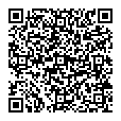
(大阪府ホームページ）
URL http://www.pref.osaka.lg.jp/jidoseitoshien/zinken/jinken_kyouzai.html
QRコードはこちら⇒
関連資料
「新型コロナウイルスの３つの顔を知ろう！～負のスパイラルを断ち切るために～」  （日本赤十字社）  http://www.jrc.or.jp/activity/saigai/news/200326_006124.html | 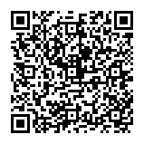
「新型コロナウイルスの３つの顔を知ろう！～負のスパイラルを断ち切るために～ 振り返りシート」  （日本赤十字社）  https://ehime.jrc.or.jp/contents/news/news/5214 | 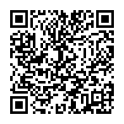
大阪府人権白書 ゆまにてなにわ（大阪府）  http://www.pref.osaka.lg.jp/jinken/work/humanite_34.html | 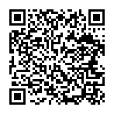
動画「ウイルスの次にやってくるもの」（日本赤十字社）【3分17秒】  https://www.youtube.com/watch?v=rbNuikVDrN4 | 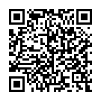
ＳＴＯＰ！コロナ差別 吉村大阪府知事からのメッセージ  https://www.youtube.com/watch?v=b0bLDEjiXtM&feature=youtu.be | 